Денисова Е.В.
Педагог Художественной школы и Центра эстетического воспитания А. Егорова (Художественная школа при МХПИ) г. Москва. Член Московского Союза художников.
О роли абстрактного мышления в развитии творческого восприятия действительности.
Древний человек представлял мир и весь космос в виде целостной системы, которую изображал в простых схемах и знаках. Это были круг, крест, квадрат, зигзаг, спираль. Каждый знак включал в себя много определений, которые означали сложнейшие мировоззренческие понятия. Крест трактуется как сакральный знак. Круг- воплощение вечности, круговорота бытия, добра. Квадрат - земное начало, цикличность природы. Зигзаг- движение, единство противоположностей. Предмет, украшенный простыми элементами, предстает как вещь космического бытия, вещь - аналог мира. Любое произведение, современное или нет, состоится, если в основу будут положена идея о создании целого мира, о представлении целостности бытия, взаимосвязи человека и Космоса. С помощью знаков и ритмов можно изобразить пространство и время. Мотив изображения - это пространство, а ритмическое развитие - это время в картине. В разные эпохи люди по-разному представляли время и пространство. Так, например, в древности время понимали и изображали линейно, потом в виде креста, где человек-это живая модель Оси мира и координат. Сначала человек выстраивал простые элементы в ряд, потом в шахматном порядке.
С развитием человечества возникли законы композиции:
Закон равновесия, симметрии. (Древний мир)
Закон креста. (Средневековье)
Закон театральности. (Новое время)
Закон фрагментарности. (ХХ век)
Закон 4 измерения (ХХI век)
Композиция - это отражение концептуальных теорий, связанных с философскими течениями, религиозными учениями, народными традиционными направлениями. Поэтому каждая эпоха имела свою композиционную структуру, ритм и пластику. В ХХ веке человек вновь обращается к символам. Именно символизм обратил внимание на воспроизведение психологических противоречий человеческого бытия. Проявление человеческих эмоций через определенные условности и формы выражения в символизме становится главным изобразительным объектом. В начале ХХ века изображение бытия через условные знаки выразилось в различных течениях, которые получили общее название авангард и модернизм. Кубизм как течение возникло в кругу французских художников П. Пикассо, Ж. Брака, Ж. Виллона. В России разработками в виде концептуальных схем в изобразительном искусстве занимались К. Малевич, В.Е. Татлин, А. М. Родченко, Л.С. Попова, Л. М. Лисицкий, К. Мельников.
Ритм жизни влияет на ритмические построения, которые охватывают всю композиционную структуру. Ритм-это греческое понятие, определяется как соразмерное чередование каких-либо элементов, определение количественных соотношений целого к частному.
Наглядным примером для изучения ритма может послужить задание, в котором учащиеся рисуют натюрморт из похожих предметов, поставленных в ритмическом ряде. Учащиеся могут использовать различные материалы. С понятием ритма связано понятие статики, динамики и покоя. Ритмические образования основываются на упрощенных геометрических формообразованиях.

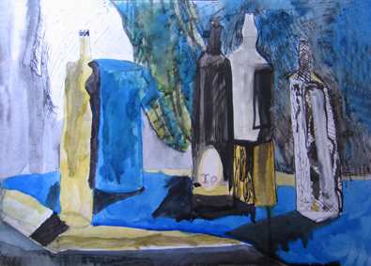 Зырянова София. Натюрморт с бутылками. Тушь. 8 лет.

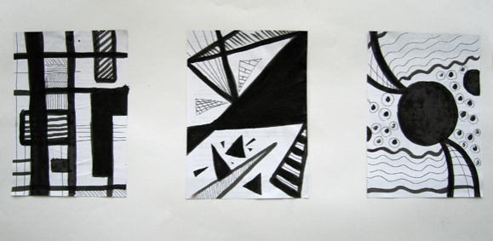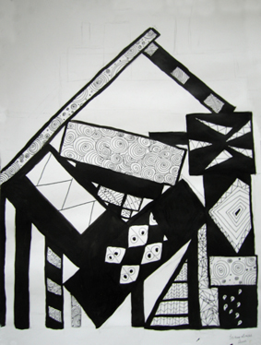

Статика, динамика, покой. Тушь.13лет.

Зражевская Анна. Абстракция.13 лет.

Для создания новой композиционной структуры художники часто прибегают к разработке абстрактной схемы, основываясь на интуиции и математических расчетах. Детям до 12 лет интересно задание, где сначала они выполняют абстракцию из геометрических тел, а потом в них угадывают реальный предметный мир и развивают фантазию до законченной композиции.

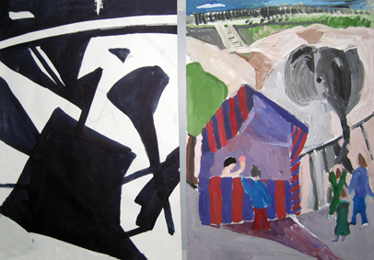Федорова Кристина. Зоопарк. Гуашь.10 лет.
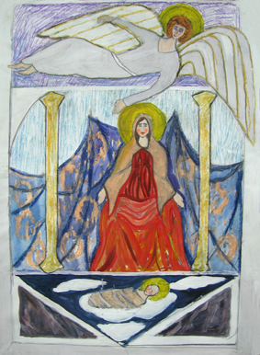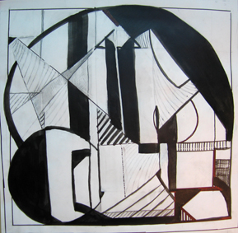
Курдюков Алексей. Рождество. Гуашь, пастель.10 лет. Леонова Мария. Размер. Тушь. 14 лет.

Постоянные тренировки в области композиции помогают учащимся создавать интересные ритмические структуры и творчески мыслить. Для учеников старших классов важно уметь абстрактно мыслить. Большинство высших учебных заведений на вступительных экзаменах требует предоставить условные обобщенные работы на заданную тему. Способность стилизовать предмет и выражать мысль с помощью простых геометрических форм является главной задачей ученика, готовящегося поступать в Вузы на дизайн. Художнику, дизайнеру при разработке знака, эмблемы, логотипа необходимо учитывать не только ритм, но и семантику его элементов. Чтобы достичь нужного результата, учащимся необходимо проделать ряд заданий на понятие ритма и размера. Учащиеся должны уметь применять пропорциональные соотношения всех взаимосвязанных частей в своих произведениях.
Умение выражать мысли и эмоции в картине с помощью осознанной композиционной структуры приводит к творческой свободе, умению завершать работу на любом этапе, способности анализировать действительность, раскрывать суть предметов и событий, к поиску своей индивидуальности.

К подготовке к занятиям по данной тематике рекомендуется:
- Глазова М.В., Денисов В.С. Изобразительное искусство. Алгоритм композиции.- Москва,Когито-центр,2012.
- Денисов В. С. Глазова М. В. Восприятие цвета. – М., Эксмо. 2008.
- Буткевич Л.М. История Орнамента.- М., Владос,2005.
- Третьяков Н. Н. Образ в искусстве. – М., Свято-Введенская Оптина Пустынь. 2001.
- Раушенбах Б. В. Геометрия картины и зрительное восприятие. – С-П., Азбука классика. 2002.

